在System.py代码中有以下三个函数，现分别简要解释者三个函数的功能及其输入输出。这三个函数都位于Function.py代码中。

### picture_Preprocess(picture_path)函数：

输入为原始频谱图图片的路径，输出为经过处理后的频谱图图片路径。该函数的功能为将原始频谱图中的频谱区域裁剪下来，同时将其转换成.npy文件以便后续输入到神经网络中进行边缘检测。经过处理后的图片存储位置为output/original.png，其.npy文件存储于dataset/picture_preprocessed.npy。

该函数功能如下图所示：

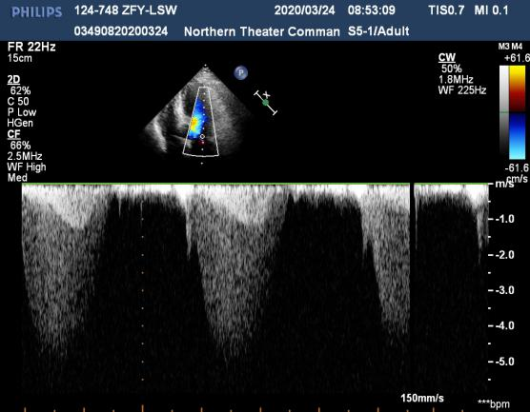 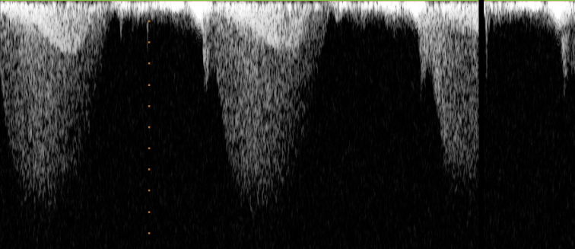

裁剪

### edge_Predict(file_path)函数：

输入为裁剪后的频谱图图片路径，输出为经过神经网络预测后的图片路径。该函数的功能即调用已训练好的神经网络模型对裁剪后的频谱图进行边缘预测，而后输出预测图片。预测图片存储位置为output/predicted.png。

该函数功能如下图所示：

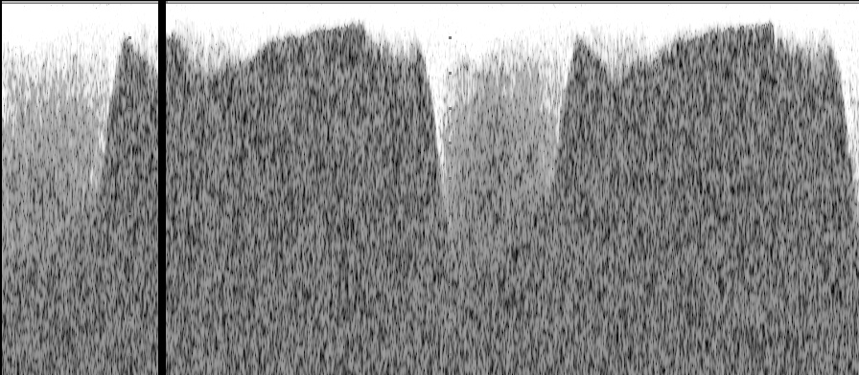 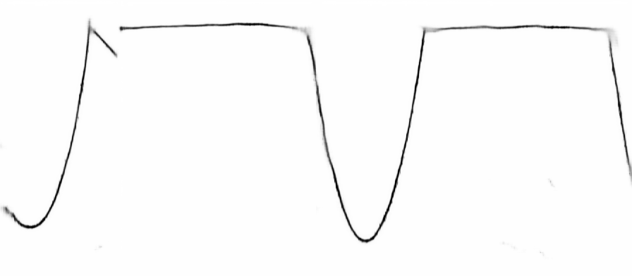

预测

### curve_fit(picture_path, predicted_path)函数：

该函数输入为裁剪后的频谱图图片路径和预测后的图片路径，输出为左房压的值以及绘制边缘曲线后的图片路径。 该函数的功能有两部分，第一部分，曲线拟合部分，使用预测后的图片对边缘曲线进行拟合，而后将拟合好的曲线绘制在经过裁剪后的图片上。该图片的存储位置为fig/Figure.png。第二部分，左房压计算部分，使用医院给出的计算公式计算左房压的值。该函数有两个返回值，第一个返回值为左房压的值，第二个返回值为绘制曲线后的图片路径。

该函数功能如下图所示：

 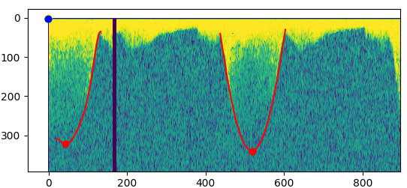

绘制并计算

LAP的值

